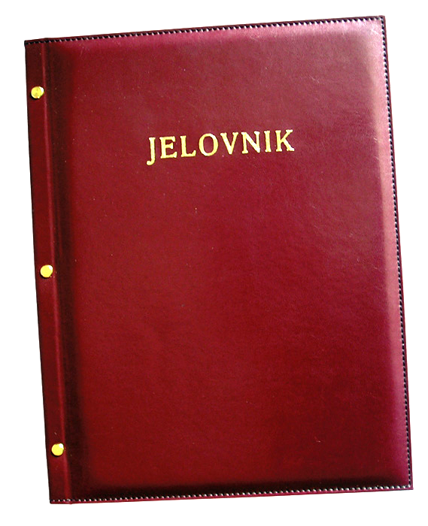
JELOVNIK 22.4.-25.4.2025.
JUTARNJA SMJENA

UTORAK, 22.4. | Čaj, sirni namaz, kruh | Alergeni: gluten,pelud, laktoza
SRIJEDA,23.4. | Pizza sa šunkom i sirom | Alergeni: gluten, laktoza
ČETVRTAK, 24.4. | Sendvič od šunke i sira | Alergeni: gluten, laktoza
PETAK, 25.4. | Burek sa sirom i jogurt | Alergeni: gluten, laktoza

DOBAR TEK!

Ravnateljica
Zrinka Šućur, prof.

